

# UNIVERSIDADE FEDERAL DE ITAJUBÁ

**Instituto de Recursos Naturais**

SISTEMA FIREWEB-MG: Um produto para o monitoramento dos focos de queimadas no estado de Minas Gerais

Realizado por:

Natanael Silva Oliveira – natanaeloliveira2387@gmail.com

Orientação: Prof. Dr. Enrique Vieira Mattos - [enrique.vmattos@gmail.com](mailto:enrique.vmattos@gmail.com)

Itajubá/MG 2021

# INTRODUÇÃO

Este documento é parte integrante do projeto “SISTEMA FIREWEB-MG: Um produto para o monitoramento dos focos de queimadas no estado de Minas Gerais”. Este sistema trará informações gráficas da localização de focos de queimadas detectados por satélite através de banco de dados mantido pela divisão de queimadas do Instituto Nacional de Pesquisas Espaciais (INPE). O sistema servirá de apoio para autoridades no sentido de reunir esforços no combate precoce de focos com o máximo de antecedência para prevenir maiores danos ambientais, econômicos e sociais. O FireWeb-MG contará com uma interface gráfica, onde o usuário (seja ele cidadão ou autoridade) poderá visualizar onde os focos estão ocorrendo com atualizações a cada 10 minutos.

O Brasil é um país de dimensões continentais, com grande diversidade de ecossistemas e grande variabilidade climática territorial, onde se encontram extremos de calor e de frio, bem como extremos de tempo seco e úmido. Durante o inverno e a primeira metade da primavera (entre junho e outubro) o tempo seco e quente predomina na maior parte do país, com regiões tendo muitos dias, ou até mesmo meses, na sequência sem chuva. Estas condições diminuem a oferta de água no solo, o que por consequência diminui a oferta de água para as plantas que acabam secando. A vegetação e o solo secos servem de gatilho para o aumento do número de queimadas, que geralmente acontece entre julho e outubro, atingindo seu pico entre agosto e setembro. Os biomas mais atingidos pelas queimadas são o Cerrado, o Pantanal e a Amazônia. A Amazônia possui condições úmidas na maior parte do ano, mas suas bordas a sul e leste, na transição com o cerrado, está suscetível a um grande número de queimadas, muitas vezes criminosos e provocados por produtores rurais que querem expandir suas áreas produtivas. O Cerrado e o Pantanal, por possuírem estações secas bem definidas, estão sujeitos a estes incêndios provocados de maneira criminosa, mas também muitas vezes causados por maus hábitos da própria população: limpeza de terrenos sem a orientação necessária, queima de lixo, galhos e folhas mesmo dentro das cidades, ou até mesmo o lançamento de pontas de cigarro ainda acesas. Com a vegetação seca, basta um pequeno gatilho para causar grandes queimadas.

As queimadas próximas de centros urbanos trazem muitos problemas à população, que já sofre com problemas respiratórios devido ao tempo seco que predomina nesta época (entre julho e outubro), pois a fumaça pode levar a problemas mais sérios, bem como sua exposição a longo prazo. O meio ambiente também sofre, pois muitas vezes áreas enormes com vegetação nativa e fauna são atingidas pelas queimadas.

Tendo estas condições em vista, o FireWeb-MG trará o monitoramento em tempo real dos focos de queimadas sobre o estado de Minas Gerais, com precisão de 1 km devido à resolução dos sensores a bordo de satélites que fazem a detecção, a cada 10 minutos para até 1 hora, focos acumulados a cada 1 hora para até 6 horas, além da localização e contabilização diária dos focos de queimadas. É feito também um cálculo estatístico onde se encontram as informações climatológicas (para verificar em quais épocas do ano, em cada região, as queimadas são mais ou menos frequentes), além de informações do número de focos por mesorregião e município do estado, sendo assim uma importante ferramenta de interface simples que pode ser usada tanto pela população em geral quanto por autoridades no combate e notificação das queimadas.

Nas seções seguintes serão apresentados os módulos e os diretórios do sistema, os procedimentos e instalação e operacionalização e exemplos dos produtos gerados.

# Nome do Projeto Básico

FireWeb-MG

# Objetivos

O objetivo deste sistema foi elaborar uma ferramenta para a detecção de focos de queimadas em tempo real para Minas Gerais, atualizado a cada 10 minutos.

# DESCRIÇÃO DO PRODUTO

São utilizados dados do Banco de Dados de Queimadas (BDQ), plataforma mantida pelo INPE, que reúne informações de focos de queimadas e incêndios florestais detectados por diversos satélites, que são: AQUA (manhã e tarde, sensor MODIS, que é o satélite de referência), TERRA (manhã e tarde), GOES-16, NOAA-15, NOAA-18, NOAA-19, NOAA- 20, MSG-03, METOP-B, METOP-C e NPP-375. A resolução espacial é de 1 km.

O produto filtra os registros de queimadas feitos por estes satélites no BDQ para o estado de Minas Gerais e disponibiliza a informação gráfica, com pontos aproximados de onde os focos foram detectados. A atualização ocorre a cada 10 minutos, sendo

disponibilizados num mapa onde há registros a cada 10 minutos dos últimos 60 minutos, separados por cores para a identificação de focos mais antigos e mais novos.

# ESTRUTURA DOS DIRETÓRIOS DO PRODUTO

Os códigos do produto estão inseridos em um diretório principal localizado nos servidores do Centro de Estudos e Previsão de Tempo e Clima de Minas Gerais (CEPreMG), vinculado ao Instituto de Recursos Naturais (IRN) da Universidade Federal de Itajubá (UNIFEI). O diretório é intitulado ***FireWebMG***, e possui 7 diretórios principais dentro dele, sendo 4 diretórios com os scripts para a geração de produtos em várias escalas temporais (horário, diário, mensal e anual), 1 diretório para download e geoprocessamento dos dados mensais, 1 diretório com os arquivos de recorte (*shp*) dos mapas, os *shapes e 1 diretório para o output, onde ficarão os arquivos de saída*. Dentro do diretório principal se encontram, ainda, 1 arquivo de texto com as bibliotecas utilizadas na execução dos scripts, e um script em *Shell* que faz o *upload* dos arquivos gerados no diretório de saída (output) para o site da Unifei. Todos os scripts para a execução do produto foram escritos na linguagem *Python*.

→ FireWebMG

→ /Horario

→ /dados_salvos_10min

→ focos_abertos_20211110_191000.csv

→ /input

→ focos_abertos_20211110_191000.csv

→ /src

→ Mapa_Focos_Horarios_03DEZ2021.py

→ /Diario

→ /dados_salvos_diario

→ focos_abertos_24h_20211116.csv

→ /input

→ focos_abertos_24h_20211116.csv

→ /src

→ Mapa_Focos_Diario_03DEZ2021.py

→ /Mensal

→ /input

→ /mensal_202109_MG.csv

→ /mensal_202110_MG.csv

→ /mensal_202111_MG.csv

→ /output

→ /src

→ Mapa_Focos_Mensal_03DEZ2021.py

→ /Anual

→ /input

→ /histórico_focos_2001_202111.csv

→ /output

→ /src

→ /mapa_focos_anual.py

→ /Gera_input_mensal_anual

→ /dados_salvos_mensal_recortados_MG

→ /mensal_202111_MG.zip

→ /mensal_202110_MG.zip

→ /mensal_202109_MG.zip

→ /...

→ /histórico_focos_backup

→ /backup

→ /histórico_focos_2001_202111.zip

→ /input

→ /dados_historico

→ /histórico_focos_2001_202111.csv

→ /dados_mensal_bruto

→ /dados_mensal_recortado

→ /mensal_202111_MG.zip

→ /output_mensal

→ /output_anual

→ /src

→ gera_tabelas_anual_mensal_03DEZ2021.py

→ /output_geral

→ /mapa_anual.html

→ /mapa_diario.html

→ /mapa_mensal.html

→ /mala_horario.html

→ /histórico_focos_2001_202111.zip

→ /shp

→ mglim.shp

→ mglim.shx

→ mglim.prj

→ mglim.dbf

→ MG_estado_geojson.geojson

→ MesoMG_.geojson

→ MG_municipios.geojson

→ /requirements.txt

→ /upload_firewebmg_ftp.sh

# Módulo Horário

A geração dos mapas horários se concentra neste diretório, /FireWebMG/Horario, que possui 3 outros diretórios onde:

*/input:* pasta onde os dados serão baixados;

*/dados_salvos_10min:* pasta de backup dos dados; todos os dados baixados são transferidos para este diretório;

*/src:* pasta onde se encontra o script para a geração dos mapas horários;

O script que está dentro do diretório /src é responsável por fazer o download dos dados do banco de dados principal e selecionar os focos detectados apenas no estado de Minas Gerais, e a transformação desta informação em informação gráfica.

# Módulo Diário

Da mesma forma que o módulo horário, a geração dos mapas diários se concentra num diretório específico, /FireWebMG/Diario, que também possui 3 outros diretórios:

*/input:* pasta onde os dados serão baixados;

*/dados_salvos_diario:* pasta de backup dos dados; todos os dados baixados são transferidos para este diretório;

*/src:* pasta onde se encontra o script para a geração dos mapas horários;

São obtidos na pasta /input apenas os arquivos com dados dos últimos 7 dias. O mapa diário apresenta a informação gráfica de todos os focos de queimadas detectados nos últimos 7 dias, separados por cores diferentes para facilitar a visualização, e selecionáveis pelo usuário. Do mesmo modo que o módulo horário, o script da pasta /src é responsável por baixar os dados, selecionar os focos detectados apenas sobre Minas Gerais e gerar a informação gráfica, que no caso são os mapas.

# Módulos Mensal e Anual

A execução do módulo para a apresentação do acumulado de focos mensais e anuais requer a execução do script contido no diretório

/FireWebMG/gera_input_mensal_anual/src. O programa faz o download do dado mensal relacionado ao mês anterior ao atual e o envia para a pasta

/FireWebMG/gera_input_mensal_anual/input/dados_mensal_brutos/, que após ser geoprocessado para os limites de Minas Gerais, é salvo no diretório

/FireWebMG/gera_input_mensal_anual/input/dados_mensal_recortados_MG/ e encaminhado para a pasta de backup

/FireWebMG/gera_input_mensal_anual/dados_salvos_mensal_recortados_MG/ e para pasta do módulo Mensal /FireWebMG/Mensal/input/, onde será utilizado para a plotagem do mapa mensal.

Para o start do produto, é necessário que haja dentro do diretório

/FireWebMG/mensal/input dados mensais de, ao menos, 2 meses anteriores. Após a execução destes módulos, são gerados os mapas com a informação mensal. Os mapas mensais mostram a densidade de focos, com preenchimento de cores, e não pontos como nos mapas diários e horários.

O módulo anual é executado de forma similar, sendo necessária a execução do script contido na pasta /FireWebMG/gera_input_mensal_anual/src. Ao executar o script, será gerado um arquivo no formato *csv* contendo a localização dos focos de queima entre o período de 01 de janeiro de 2001 até o último dia do mês anterior. Após isso, esse arquivo será encaminhado para a pasta *input* do módulo Anual /FireWebMG/Anual/input, onde será utilizado para plotagem da densidade de focos para os últimos 5 anos.

Todos os mapas gerados em todos os módulos (horário, diário, mensal e anual) estão contidos no diretório /FireWebMG/output_geral. Nesta mesma pasta se encontra um arquivo compactado com os dados históricos de queimadas desde o ano de 2001. A partir deste arquivo, serão gerados gráficos com a quantidade de focos de queimadas por hora, dia, mês e ano. Dessa forma, dentro da pasta /FireWebMG/output_geral são gerados 5 arquivos de saída, conforme detalhado anteriormente, e estes arquivos são carregados no FTP do site da UNIFEI através do script /upload_firewebmg_ftp.sh.

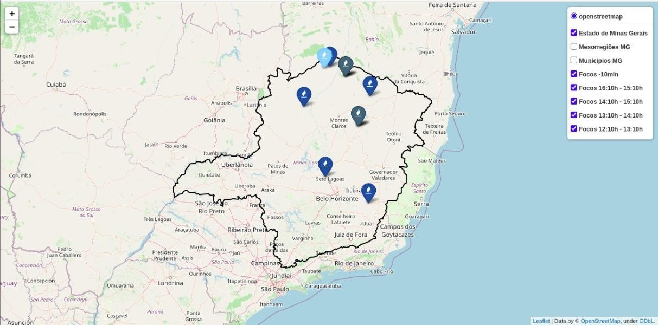

**Figura 1** Mapa com focos horários.

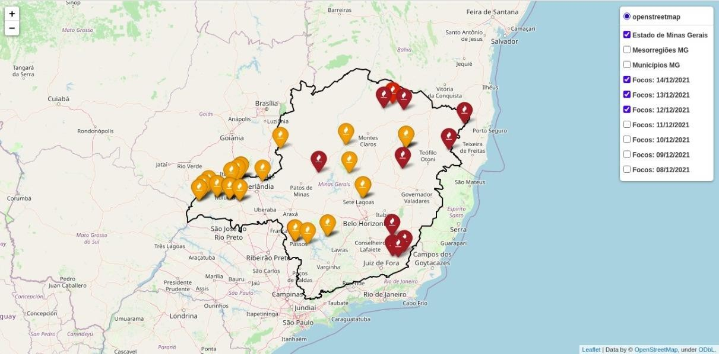

**Figura 2** Mapa com focos diários.

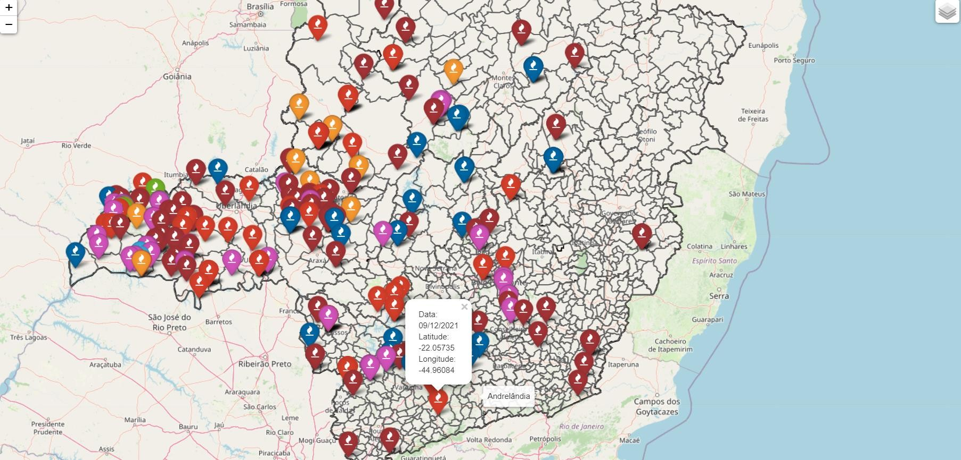

**Figura 3** Mapa com focos diários, caixa com informações do ponto onde ocorreu o foco e a malha municipal de Minas Gerais.

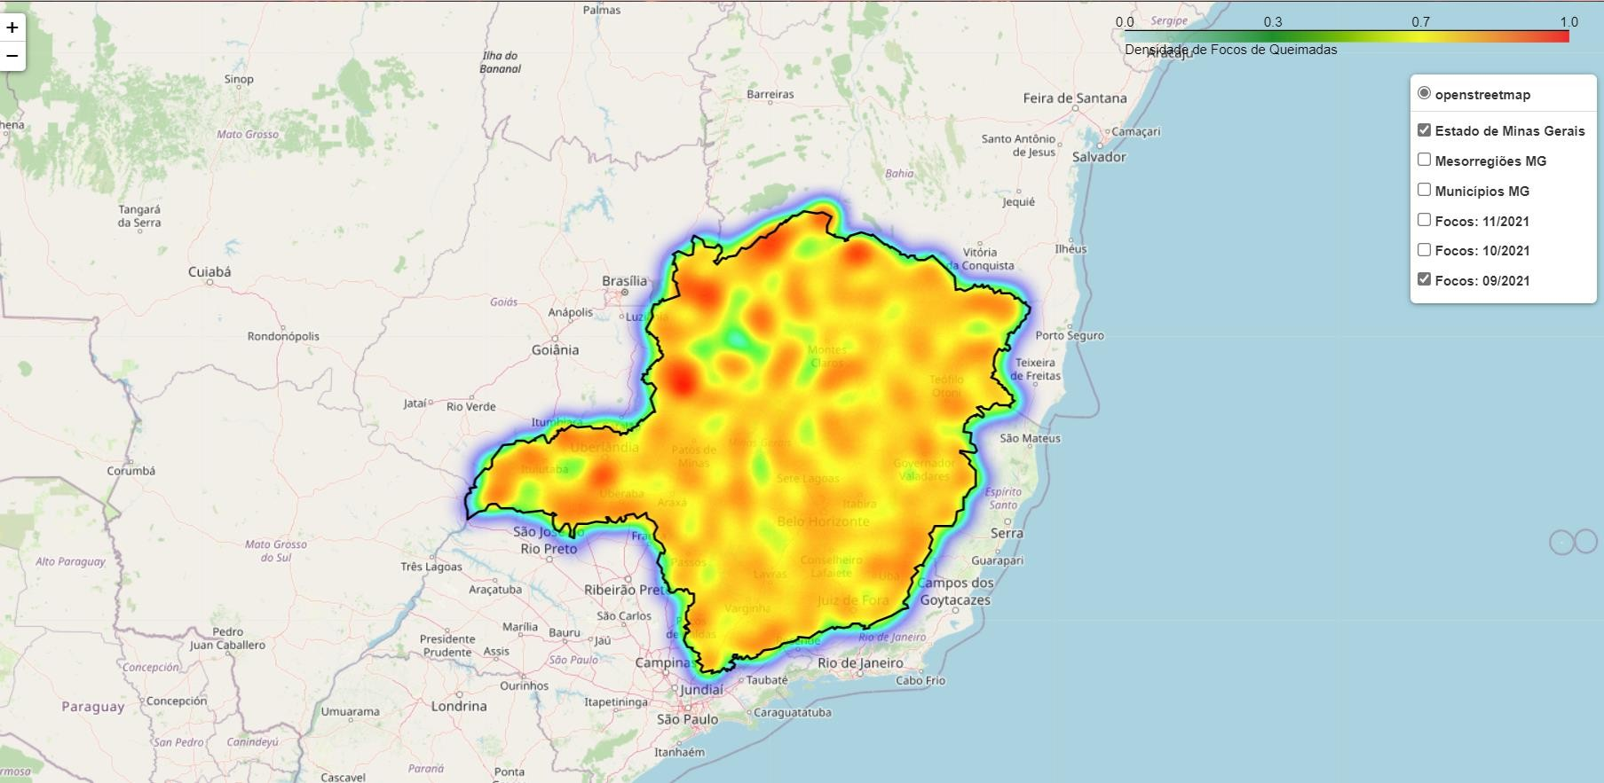

**Figura 4** Mapa com a densidade de focos mensais.

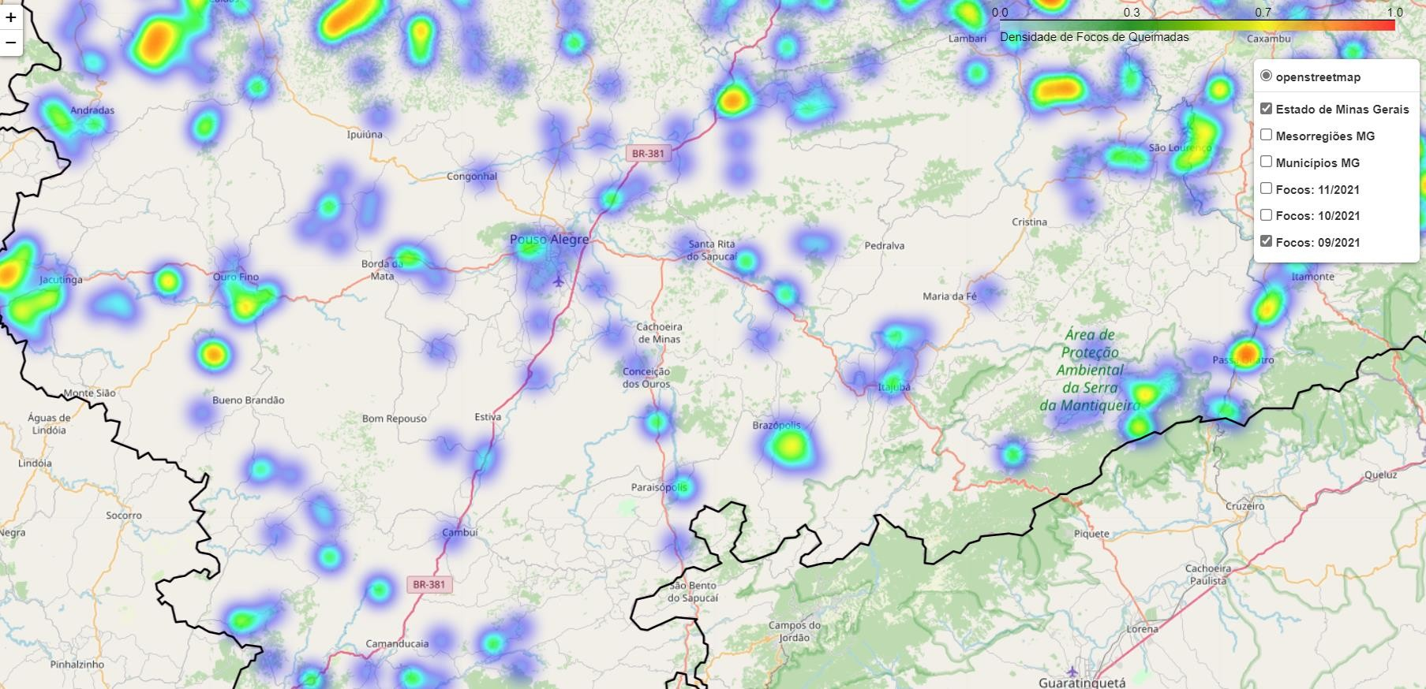

**Figura 5** Mapa com a densidade de focos mensais, com zoom.

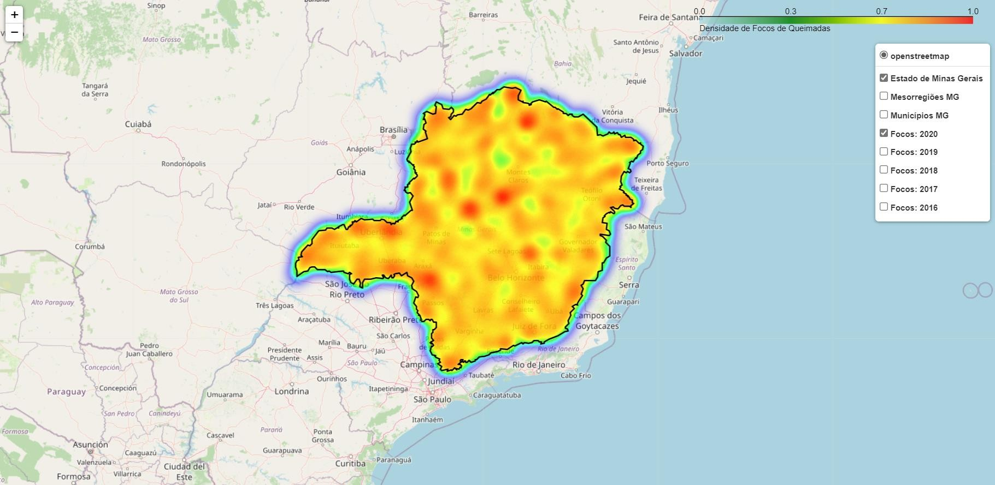

**Figura 6** Mapa com a densidade de focos anuais.

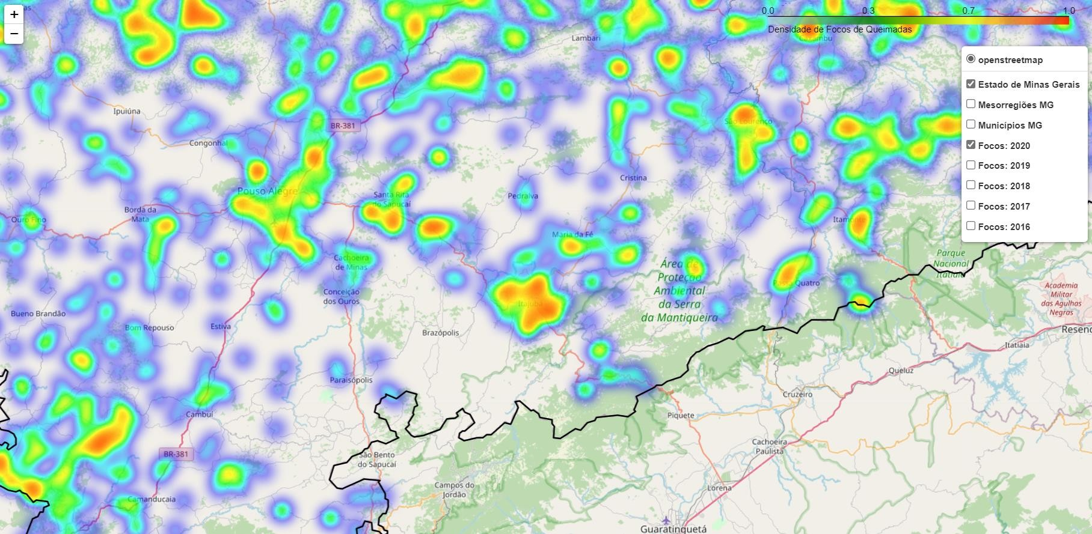

**Figura 7** Mapa com a densidade de focos anuais, com zoom.

# CONSIDERAÇÕES FINAIS

Este documento apresentou um sistema de detecção de queimadas para o estado de Minas Gerais, que permite detectar pontos onde ocorrem queimadas quase em tempo real, com atualizações a cada 10 minutos. Os dados são do Banco de Dados de Queimadas (BDQ) do INPE, que reúne dados de queimadas de toda a América do Sul detectados por diversos sensores a bordo de satélites. O sistema também apresenta informações de focos detectados em meses e anos passados, para desta forma compor um extenso banco de dados com o objetivo de identificar com precisão locais e regiões com mais ou menos ocorrências, ou mesmo as épocas de maior ou menor ocorrência. O objetivo principal deste sistema é auxiliar o poder público na rápida identificação e rápida ação para o combate o mais precoce possível destes focos.